PL - ANJ - 4.B BODY - Telo

face [feis] - tvár
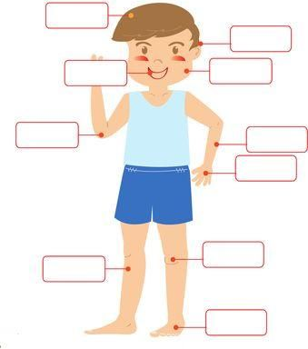
thumb [0am] – palec

arm [a:m] – ruka (celá)

mouth [mau0] - ústa
nose [nouz] - nos
eye [ai]- oko
leg [leg] - noha
toe [teu] – prst na nohe
knee [ní] - koleno
body [bady] - telo

head [hed]- hlava

1. Odpíš časti tela:

face ...................................
eye ...................................
nose ..................................
mouth ................................
knee ..................................
toe ....................................
thumb ...............................

4. Napíš po anglicky časti tela:
hlava ...................................
tvár ...................................
oko ...................................
ústa ...................................
nos ...................................
koleno...................................
prst na nohe ..........................
palec ...................................
noha ...................................
ruka ...................................
telo ...................................

